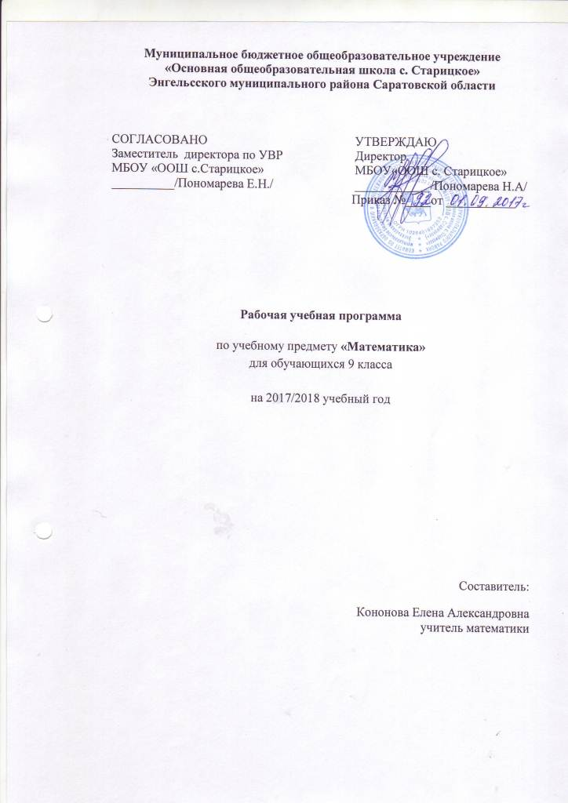

Пояснительная записка

Рабочая программа составлена на основе следующих нормативных документов:
- Федеральный закон Российской Федерации от 29 декабря 2012 г. N 273-ФЗ «Об образовании в Российской Федерации».
- Федеральный базисный учебный план общеобразовательных учреждений Российской Федерации, утвержденный приказом Минобразования РФ № 1312 от 09. 03. 2004.
- Программа по курсу математики 9 класса разработана на основе примерной программы общеобразовательных учреждений по алгебре и геометрии 7–9 классы.
УМК Алгебра. 9 класс: учеб. для учащихся общеобразовательных огранизаций с прил. на электронном носителе / Ю.Н. Макарычев, Н.Г. Миндюк, К.Н. Нешков, С.Б. Суворова. – 2015 год.
Геометрия. 7 – 9 классы: учеб. для учащихся общеобразовательных огранизаций с прил. на электронном носителе / Л.С.Атанасян, В.Ф. Бутузов, С.Б. Кадомцев. – 2014 год.
Данная рабочая программа адресована обучающимся 9 класса МБОУ «ООШ с. Старицкое» (базовый уровень).
Согласно учебному плану МБОУ «ООШ с. Старицкое» на 2017-2018 учебный год на изучение математики в 9 классе отводится 170 часов в год (34 учебные недели -5 часов в неделю).

Планируемые результаты освоения учебного предмета

Знать/понимать
Как используются математические формулы, уравнения и неравенства, примеры их применения для решения математических и практических задач.
Как математически определенные функции могут описывать реальные зависимости, приводить примеры таких описаний
Как потребности практики привели математическую науку к необходимости расширения понятия числа.
Уметь
- составлять формулу по условию задачи; осуществлять числовые подстановки и выполнять соответствующие вычисления в формулах, осуществлять подстановку одного выражения в другое; выражать из формул одну переменную через другую;
- применять свойства арифметических корней для вычисления значений и преобразования числовых выражений, содержащих корни;
- решать линейные, квадратные и рациональные уравнения, сводящиеся к ним, системы двух уравнений, линейные и несложные нелинейные;
- решать линейные и квадратные неравенства и их системы;
- решать текстовые задачи алгебраическим методом, интерпретировать полученный результат, проводить отбор решений, исходя из формулировки задачи;
- изображать числа на координатной прямой и точки с заданной координатой на координатной плоскости; изображать множество решений неравенства на координатной прямой;
- распознавать арифметические и геометрические прогрессии; решать задачи с применением формулы общего члена и суммы нескольких первых членов;
- находить значение функции по ее аргументу, значение аргумента по значению функции;
- определять свойства функции по ее графику; применять графические представления при решении уравнений, систем, неравенств;
- пользоваться геометрическим языком для описания предметов окружающего мира;
- распознавать геометрические фигуры, различать их взаимное расположение;
- изображать геометрические фигуры; выполнять чертежи по условию задачи; осуществлять преобразования фигур;
- распознавать на чертежах, моделях и в окружающей обстановке основные пространственные тела, изображать их;
- в простейших случаях строить сечения и развертки пространственных тел;
- проводить операции над векторами, вычислять длину и координаты вектора, угол между векторами;
- вычислять значения геометрических величин, в том числе тригонометрических функций; находить стороны, углы и площади треугольников, правильных многоугольников, некоторых четырехугольников, длины ломаных и дуг окружности; находить площади основных геометрических фигур и фигур, составленных из них;
- решать геометрические задачи, опираясь на изученные свойства фигур и отношений между ними, применяя дополнительные построения, алгебраический и тригонометрический аппарат, соображения симметрии;
- проводить доказательные рассуждения при решении задач.
Использовать приобретенные знания и умения в практической деятельности и повседневной жизни для:
- описания реальных ситуаций на языке геометрии;
- расчетов, включающих простейшие тригонометрические формулы;
- решения практических задач, связанных с нахождением геометрических величин (используя при необходимости справочники и технические средства);
- построений геометрическими инструментами.

Содержание учебного предмета

№  п/п | Название раздела | Количество часов | Проектная и  исследовательская  деятельность | Количество и  виды контроля
1 | Квадратичная функция | 27 | 1 | 3 к/р
2 | Векторы | 9 |  | 1 к/р
3 | Уравнения и системы уравнений | 19 | 1 | 2 к/р
4 | Метод координат | 11 |  | 1 к/р
5 | Арифметическая и геометрическая прогрессии | 14 |  | 1 к/р
6 | Соотношения между сторонами и углами треугольника | 15 | 1 | 1 к/р
7 | Степенная функция. Корень n-ной степени. | 18 | 1 | 2 к/р
8 | Длина окружности и площадь круга. Движение. | 25 | 1 | 2 к/р
9 | Элементы комбинаторики, статистики и теории вероятностей | 11
10 | Повторение курса математики 9 класса. | 19 |  | 1 к/р
 | Итого: | 170 | 5 | к/р - 14

Тематическое планирование

№  п/п | Тема урока | Кол-во  часов | Дата проведения |  | Корректировка
№  п/п | Тема урока | Кол-во  часов | по плану | по факту | Корректировка
1 | Функция. | 1
2 | Область определения функции. | 1
3 | Область значения функции. | 1
4 | Допустимые значения функции. | 1
5 | Свойства функций. | 1
6 | Нули функции. | 1
7 | Входная контрольная работа. | 1
8 | Анализ контрольной работы. Квадратный трехчлен. Нахождение корней квадратного трехчлен. | 1
9 | Разложение кв. трехчлена на множители. | 1
10 | Функция у=ах² . | 1
11 | График функции у=ах² и ее свойства. | 1
12 | График функции у=ах²+n | 1
13 | График функции у=а(х-m)² | 1
14 | Графики функций у=ах²+n и у=а(х-m)² | 1
15 | Построение графика квадратичной функции у=ах²+n | 1
16 | Построение графика квадратичной функции у=а(х-m)² | 1
17 | Построение графика квадратичной функции у=а(х-m)^{2 +n} | 1
18 | Проект: «Построение графика квадратичной функции». Подготовка к контрольной работе. | 1
19 | Контрольная работа №2 по теме «Квадратичная функция» | 1
20 | Анализ контрольной работы. Решение неравенств второй степени. | 1
21 | Решение неравенств второй степени | 1
22 | Закрепление темы: «Решение неравенств второй степени». | 1
23 | Решение неравенств методом интервалов. | 1
24 | Закрепление темы: «Решение неравенств методом интервалов». | 1
25 | Решение неравенств методом интервалов. Подготовка к контрольной работе. | 1
26 | Контрольная работа №3 по теме «Решение неравенств». | 1
27 | Анализ контрольной работы. Неравенства второй степени. | 1
28 | Векторы. | 1
29 | Разложение вектора по двум неколлинеарным векторам. | 1
30 | Сложение векторов. | 1
31 | Вычитание векторов. | 1
32 | Сложение и вычитание векторов. | 1
33 | Умножение вектора на число. | 1
34 | Применение векторов к решению задач. | 1
35 | Подготовка к контрольной работе по теме: «Векторы». | 1
36 | Контрольная работа №4 по теме: «Векторы». | 1
37 | Анализ контрольной работы. Целое уравнение, его корни. | 1
38 | Определение «Целое уравнение». | 1
39 | Целое уравнение, его корни. | 1
40 | Уравнения, приводимые к квадратным. Подготовка к контрольной работе. | 1
41 | Контрольная работа за I четверть. | 1
42 | Анализ контрольной работы. Решение Уравнений, приводимых к квадратным. | 1
43 | Решение уравнений. | 1
44 | Нахождение корней квадратных уравнений. | 1
45 | Способы решения квадратных уравнений. | 1
46 | Графический способ решения систем уравнений. | 1
47 | Проект: «Графический способ решения систем уравнений». | 1
48 | Понятие систем уравнений второй степени. | 1
49 | Решение систем уравнений второй степени. | 1
50 | Закрепление темы: «Решение систем уравнений второй степени». | 1
51 | Решение задач с помощью систем уравнений второй степени. | 1
52 | Решение задач с помощью систем уравнений второй степени. | 1
53 | Закрепление темы: «Решение задач с помощью систем уравнений второй степени». | 1
54 | Решение задач с помощью систем уравнений второй степени. | 1
55 | Контрольная работа №6 по теме «Решение систем уравнений». | 1
56 | Анализ контрольной работы. Простейшие задачи в координатах. | 1
57 | Простейшие задачи в координатах. | 1
58 | Простейшие задачи в координатах. | 1
59 | Определение окружности. | 1
60 | Уравнение окружности. | 1
61 | Определение прямой. | 1
62 | Уравнение прямой. | 1
63 | Решение задач на уравнение окружности | 1
64 | Решение задач на уравнение прямой. | 1
65 | Решение задач. Подготовка к контрольной работе. | 1
66 | Контрольная работа №7 по теме:  «Свойства векторов. Уравнение прямой и окружности». | 1
67 | Анализ контрольной работы. Последовательности. | 1
68 | Арифметическая прогрессия. | 1
69 | Арифметическая прогрессия. Формула n-го члена. | 1
70 | Закрепление темы: «Арифметическая прогрессия. Формула n-го члена». | 1
71 | Формула суммы n первых членов ар. прогрессии. | 1
72 | Решение задач по формуле суммы n первых членов ар. прогрессии. | 1
73 | Итоговая контрольная работа за I полугодие. | 1
74 | Анализ контрольной работы. Формула n-го члена. | 1
75 | Геометрическая прогрессия. | 1
76 | Геометрическая прогрессия. Формула n-го члена. | 1
77 | Формула суммы n первых членов геом. прогрессии. | 1
78 | Закрепление темы: «Формула суммы n первых членов геом. Прогрессии». | 1
79 | Сумма бесконечной геометрической прогрессии. | 1
80 | Самостоятельная работа по теме «Геом. прогрессия» | 1
81 | Синус, косинус и тангенс угла. | 1
82 | Закрепление темы: «Синус, косинус и тангенс угла». | 1
83 | Решение задач на нахождение синуса, косинуса и тангенса угла. | 1
84 | Стороны и углы треугольника. Проект: «Синус, косинус и тангенс угла». | 1
85 | Соотношения между сторонами и углами треугольника. | 1
86 | Теоремы соотношения между сторонами и углами треугольника. Решение задач. | 1
87 | Закрепление темы: «Соотношения между сторонами и углами треугольника». | 1
88 | Самостоятельная работа по теме: «Соотношения между сторонами и углами треугольника». | 1
89 | Соотношения между сторонами и углами треугольника. | 1
90 | Произведение векторов. | 1
91 | Скалярное произведение векторов. | 1
92 | Закрепление темы: «Скалярное произведение векторов». | 1
93 | Решение задач на произведение векторов. | 1
94 | Решение задач. Подготовка к контрольной работе. | 1
95 | Контрольная работа №9 по теме: «Соотношения в треугольниках». | 1
96 | Анализ контрольной работы. Четные и нечетные функции. | 1
97 | Функция у = х^{n} | 1
98 | Определение корня n-ной степени. | 1
99 | Свойства арифметического корня n-ной степени. | 1
100 | Закрепление темы: «Свойства арифметического корня n-ной степени». | 1
101 | Упрощение выражений. Обобщение. Подготовка к к/р | 1
102 | Контрольная работа №10 по теме «Корень n-ной степени» | 1
103 | Анализ контрольной работы. Тригонометрические функции | 1
104 | Тригонометрические функции любого аргумента | 1
105 | Использование тригонометрических функции. | 1
106 | Решение задач на тригонометрические функции. | 1
107 | Закрепление темы: «Тригонометрические функции» | 1
108 | Тригонометрические формулы | 1
109 | Выведение основных тригонометрических формул. | 1
110 | Самостоятельная работа по теме: «Основные тригонометрические формулы» | 1
111 | Закрепление темы: «Основные тригонометрические формулы» | 1
112 | Проект: «Тригонометрические формулы». Подготовка к к/р. | 1
113 | Контрольная работа №11 по теме «Основные тригонометрические формулы». | 1
114 | Анализ контрольной работы. Знакомство с многоугольниками. | 1
115 | Определение многоугольников. | 1
116 | Определение правильных многоугольников. | 1
117 | Правильные многоугольники. | 1
118 | Закрепление темы: «Правильные многоугольники». | 1
119 | Длина окружности. | 1
120 | Площадь круга. | 1
121 | Решение задач на нахождение длины окружности. | 1
122 | Решение задач на нахождение площади круга. | 1
123 | Длина окружности и площадь круга. | 1
124 | Решение задач с использованием площади круга. | 1
125 | Решение задач на нахождение длины окружности. | 1
126 | Решение задач на площадь правильных многоугольников. | 1
127 | Решение задач. Подготовка к к/р | 1
128 | Контрольная работа за III четверть. | 1
129 | Анализ контрольной работы. Понятие движения. | 1
130 | Закрепление темы: «Понятие движения» | 1
131 | Параллельный перенос. | 1
132 | Поворот | 1
133 | Проект: «Параллельный перенос и поворот». | 1
134 | Самостоятельная работа: «Параллельный перенос и поворот» | 1
135 | Построение. | 1
136 | Решение задач на построение. | 1
137 | Решение задач на построение и на движение. Подготовка к к/р | 1
138 | Контрольная работа №13 по теме: «Движения». | 1
139 | Анализ контрольной работы. Аксиомы. | 1
140 | Об аксиомах планиметрии. | 1
141 | Комбинаторные задачи. | 1
142 | Примеры комбинаторных задач. | 1
143 | Закрепление темы: «Комбинаторные задачи». | 1
144 | Определение перестановки. | 1
145 | Определение размещения. | 1
146 | Определение сочетания. | 1
147 | Перестановки. Размещения. Сочетания. | 1
148 | Закрепление темы: «Размещения. Сочетания. Перестановка». | 1
149 | Определение вероятности случайного события. | 1
150 | Задачи на вероятность случайного события. | 1
151 | Закрепление темы: «Вероятность случайного события». | 1
152 | Функция. Независимая переменная. Зависимая переменная. | 1
153 | Область определения функции. | 1
154 | Область значения функции. | 1
155 | Построение графиков функции. | 1
156 | Рациональное неравенство.  Система неравенств. | 1
157 | Решение системы неравенств. | 1
158 | Четные и нечетные функции. Алгоритм исследования функции на четность. | 1
159 | Графики четной и нечетной функций. | 1
160 | Синус, косинус и тангенс угла. Теоремы синусов и косинусов. | 1
161 | Треугольники. | 1
162 | Скалярное произведение векторов и его применение в геометрических задачах. | 1
163 | Итоговая контрольная работа. | 1
164 | Анализ контрольной работы. Правильные многоугольники. | 1
165 | Окружности, описанная около правильного многоугольника и вписанная в него. | 1
166 | Разложение квадратного трехчлена на множители. Подготовка к контрольной работе. | 1
167 | Квадратные уравнения. | 1
168 | Построение правильных многоугольников. | 1
169 | Длина окружности. Площадь круга. | 1
170 | Математика в моей будущей профессии. Подведение итогов. | 1

